Отчёт по 6 этапу проекта

Размещение двуязычного сайта на Github

Федюшина Ярослава Андреевна

Содержание

# 1 Задание

* Сделать поддержку английского и русского языков.
* Разместить элементы сайта на обоих языках.
* Разместить контент на обоих языках.
* Сделать пост по прошедшей неделе.
* Добавить пост на тему по выбору (на двух языках).

# 2 Выполнение проекта

Захожу в каталог /blog/config/_default и открываю файл languages. Там я пишу код для добавления второго языка - русского

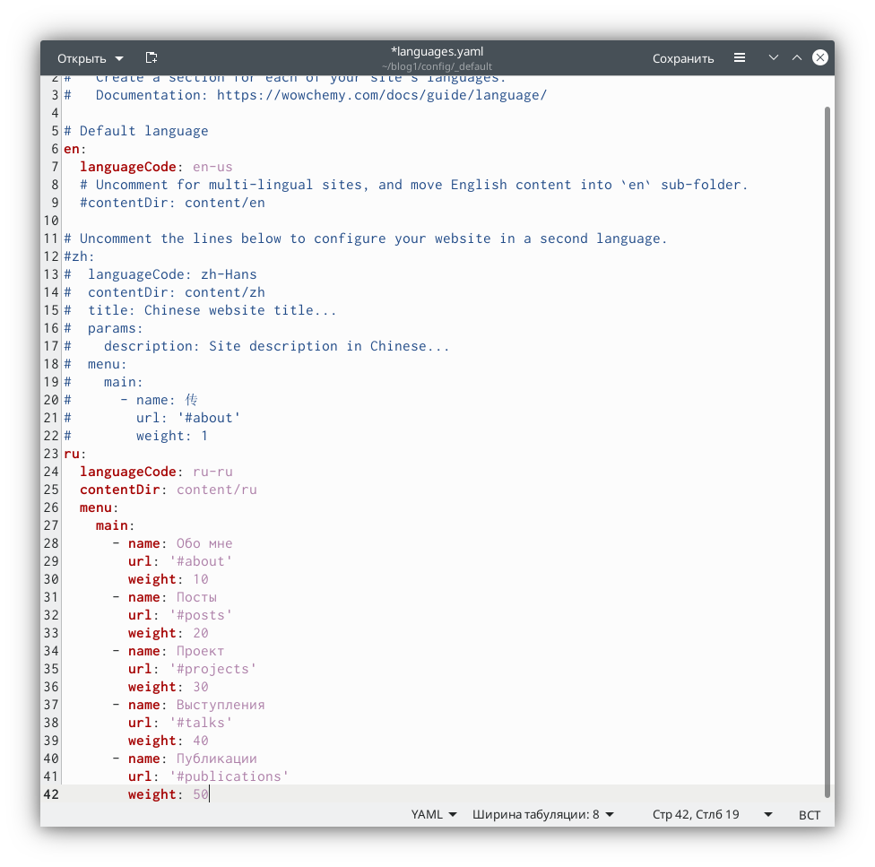

код для второго языка

## 2.1

Создаю в папке content две папки en и ru через консоль

## 2.2

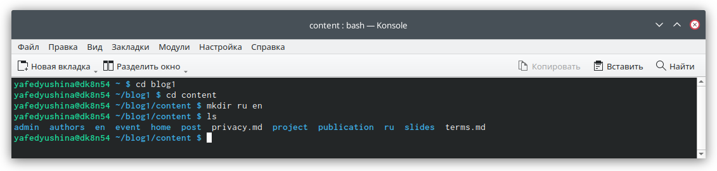

папки

## 2.3

Проверяю наличие папок ru и en в папке content

## 2.4

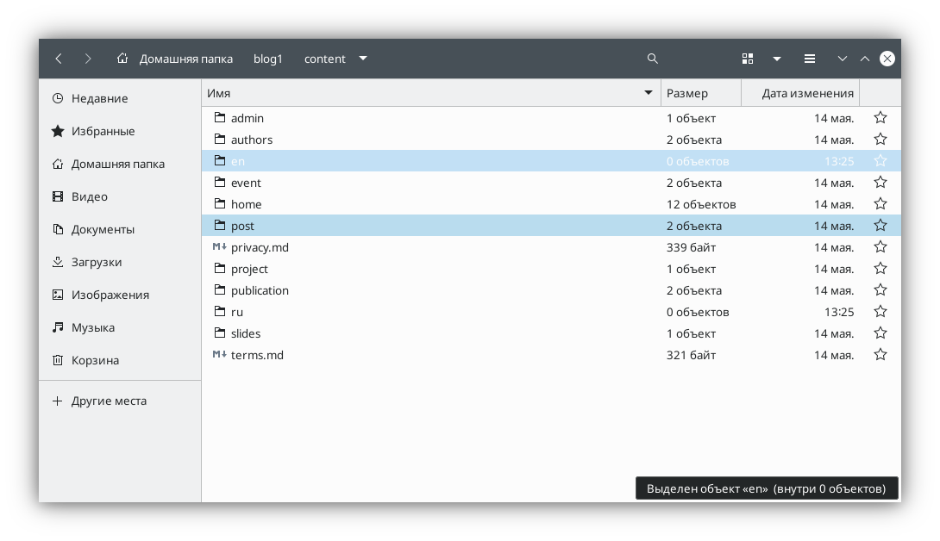

проверка папок

## 2.5

Перемещаю весь контент в папку ru и из неё копирую файлы в папку en

## 2.6

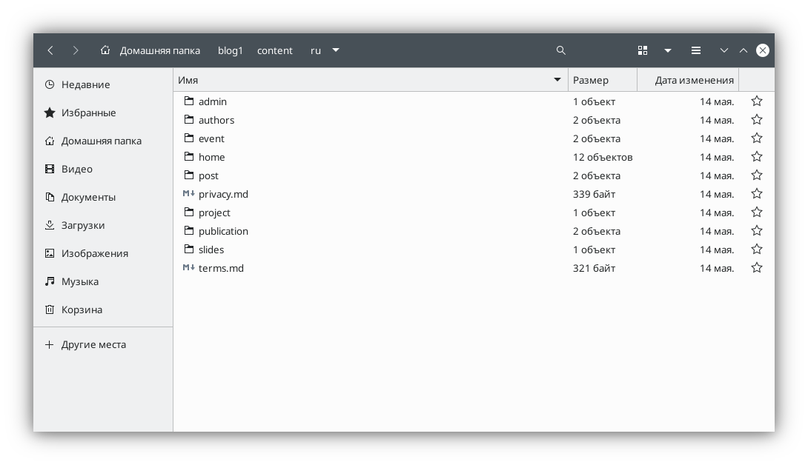

ru

## 2.7

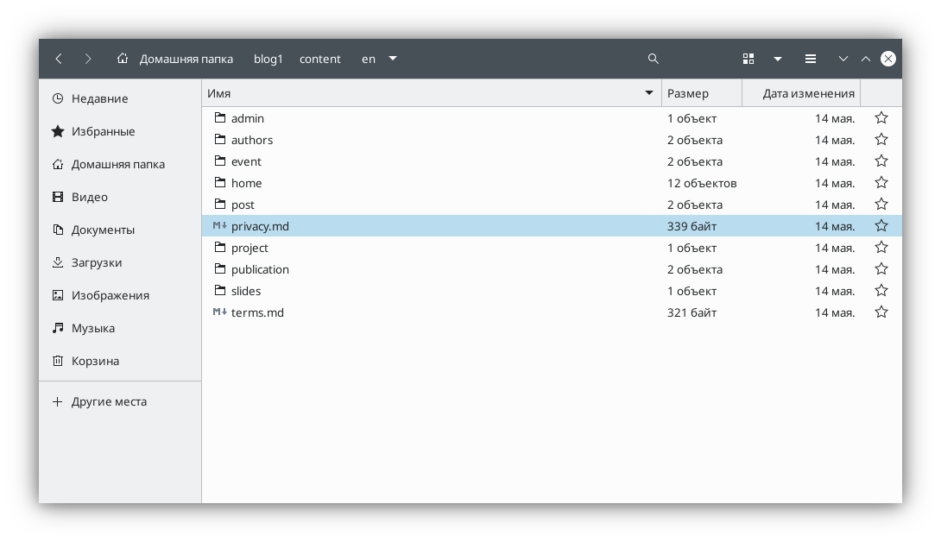

en

# 3 Выводы

В ходе выполнения 6 этапа проекта я смогла сделать поддержку английского и русского языков сайта, а также разместитьэлементы и контент сайта на обоих языках